АНТАКАРАНА - ДРЕВНИЙ СИМВОЛ ЦЕЛИТЕЛЬСТВА
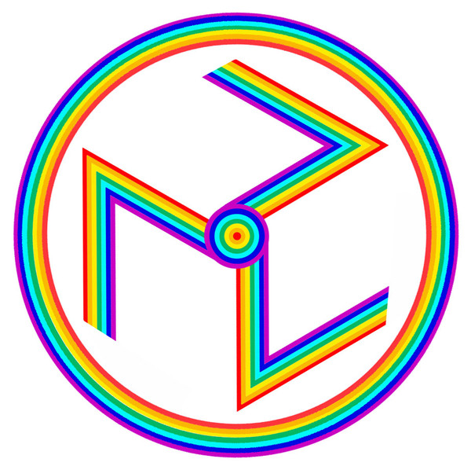
Алис Бэйли см- ( http://www.theosophy.ru/bail-och.htm п.с.-Andrejus Artamonovas ) и некоторые другие авторы Тибетской философии обладают знаниями о символе Антакарана как части духовной анатомии. Этот символ является связью между физическим мозгом и Высшим Эго. Это та связь, которая должна исцеляться и развиваться, чтобы мы росли духовно. Символ Антакарана, который здесь описывается, представляет эту связь и её активизирует, когда Вы находитесь в его присутствии. Наука радионика указывает, что линия, изображённая на бумаге оказывает психический эффект на пространство, окружающее рисунок и, что это влияет на человеческую ауру и чакры различными путями, в зависимости от созданного узора. Это подтверждает древнюю практику янтра медитации, в которой используется визуальные образы для очистки и развития сознания.
Антакарана - древний символ целительства и медитации, использующийся в Тибете и Китае тысячелетиями. Это очень сильнодействующий символ и, просто своим присутствием, он создает положительный эффект на чакры и ауру. Во время целительской работы он фокусирует и углубляет действие всех вовлечённых целительных энергий. Во время медитации, когда символ находится на Вас или рядом с Вами автоматически создаёт то, что Таоисты называют Великой микрокосмической орбитой. Психические энергии, которые обычно выходят в Коронную чакру, входят в ступни и идут вверх по телу к макушке головы, а затем снова в ступни ног, таким образом, заземляя человека и создавая постоянное течение энергии через чакры. Антакарана также нейтрализует негативную энергию, которая собирается в ювелирных изделиях, кристаллах. Для нейтрализации просто положите объект между двумя символами. Вдобавок это обогатит Ваши целительские занятия Рейки, Махакари, Юн Шин, Полярной терапии, Хиропрактике, Гипнозу, Регрессии в прошлой жизни и т.д.. Положительный эффект применения этого символа подтверждается снова и снова положительными результатами, отмечаемых теми, кто использовал этот символ в целительстве, а также наблюдениями тех ясновидящих, которые ощущают изменения в чакрах. Этот символ многомерный. С одной стороны он кажется двухмерным, так как создан из трёх семёрок на плоской поверхности. Три семёрки представляют собой семь чакр, семь цветов, семь нот. Эти три семёрки упомянуты в книге Апокалипсиса как семь свечей, семь труб и семь печатей. С другой стороны этот символ представляется трёхмерным кубом. Его энергия движется вверх от двухмерности к трёхмерности, а затем продолжает двигаться вверх сквозь невидимые измерения до Высочайшего измерения Высшего Эго. Исторически использование этого символа может быть прослежено от некоторых Рейки-Мастеров до древних Тибетских техник медитаций. Некоторые Рейки-Мастера, знавшие этот символ пытались сохранить символ в тайне, так как он придавал их работе больше мистицизма, что придавало им больше веса. По этой причине он не очень широко известен. Тибетская медитация, в которой используется символ Антакарана, происходит в комнате освещённой свечами. В середине комнаты находится сделанный из земли сосуд овальной формы, который символизировал Космическое яйцо Вселенной. Этот сосуд был наполнен водой на уровень несколько дюймов, а в середине его стоял табурет. На сиденье табурета был выложен серебром символ Антакарана. Одна стена помещения была покрыта медью, отполированной до зеркального состояния. На противоположной стене висел гобелен с Рейки символами. Тибетский лама - медитатор сидел на стуле и неподвижным взглядом смотрел на отражение Рейки символов в медном зеркале. Такая янтра - медитация создавала острую направленность в уме медитатора, объединяя сознание с трансцендентальными энергиями Рейки символов. А в это время, символ Антакарана на табурете фокусировал выработанные энергии и направлял их течение через все чакры и соединял с землёй. Ясно, что этот символ не исходит от жителей Тибета . Нет письменных источников о его происхождении, однако , посредством ясновидения Мишель Гриффит ( см. ясновидение) http://www.theosophy.ru/lib/clair.htm п.с.-Andrejus Artamonovas ) подключилась к этому символу и прочитала его духовную историю. По М. Гриффит этот символ впервые был дан людям Земли во времена Лемурии около ста тысяч лет назад. Этот было то же самое время, когда Рейки была принесена на Землю Святым Духом. Антакарана был создан Советом Восшедших Мастеров, которые наблюдали за эволюцией Галактики. Они видели, что люди на Земле были в беспокойстве и нуждались в помощи в воссоздании связи с Высшим Эго. Они создали этот символ и наделили его своим Высшим Сознанием. Теперь, у любого, кто использует этот символ, усиливается связь между мозгом и Высшим Эго. Это Высшее Эго создаёт и руководит всей той пользой, которую приносит символ и, поэтому он не может быть использован во вред. Этот священный символ хранился в секрете тысячелетиями и известен очень немногим, а теперь настало время, чтобы этот древний символ целительства стал доступен для многих. http://www.sunhome.ru/magic/1836
АНТАКАРАНА . Этот символ не требует специальной настройки. Он обычно используется в напечатанном виде, хотя некоторые люди предпочитают его рисовать от руки. Даже если он только находится рядом с вами, он резко увеличивает исцеляющие силы в любом целительном процессе. Он также может использоваться для медитации или любых оздоровительных упражнений, повышения благополучия или контакта с высшими силами. Это не секретный символ. Вы можете повесить его на стену в вашем кабинете, положить под стол или кушетку и так далее. Не обязательно, чтобы он был виден целителю во время его работы. Многие ламинируют изображение, чтобы им было удобнее пользоваться. Маленькие изображения могут быть за-ламинированы и положены в ваши ботинки, или нарисованы на чакрах или других местах вашего тала, чтобы усилить целительные процессы, или его можно носить в кармане, бумажнике или косметичке.
Одиночный символ Антакараны используется для фокусировки, и служит соединению с Высшими Силами. Крест также служит этим целям и обладает большой мощностью. Его также можно использовать для лечения сердечной чакры. 16 изображений часто вызывают дезориентацию и после них следует использовать единичное изображение, чтобы вновь сфокусировать энергию. Однако, никакого вреда он причинить не может.
Вы можете использовать изображение на бумаге, или перенести его на любой натуральный материал: хлопок, шелк, дерево. Черное или темно-фиолетовое изображение символа работают лучше всего, так как мощь символа вероятно основана на контрасте. Положите изображение лицом на пациента или обрабатываемое место. Затем расположите руки сверху и посылайте Рейки ( п.с.-если вы инициированы Andrejus Artamonovas ). Это сокращает время, которое необходимо для исцеления и позволяет откорректировать более глубокие процессы.
Я нарисовал единичное изображение от руки в 1990 году. Затем оно было от сканировано на компьютере. Я надеюсь, что вы получите удовольствие от использования этих исцеляющих символов. Позвольте им наполнить вас радостью и покоем.
Перевод с английского Fiona William Lee Rand
Антакарана - мост между индивидуальностью и душой, а также между душой и монадой всего сущего -Вселенной.
Само слово - взято из Санскрита и обозначает:anta-"в пределах";karana-"орган восприятия".
Чтобы понимать природу Антакараны, мы должны понять конституционную сущность и духовную суть людей. Каждый человек является и состоит из монады Высшего проявления знания души и индивидуален и независим сам по себе . Высшее знание дает нам понимание , что каждый из нас существует как человек ,как личность и в то же время все мы являемся проявление Бога. Это происходит через построение Антакараны, при помощи этого- эта цель достижима. Таким образом, Антакарана является инструментом возвращения к истинному состоянию души....
Построение Антакараны - самая важная ментально-умственная созидательная работа.
Любой из нас когда-либо это делал , или будет делать . Всякий раз, когда вы медитируете, вы создаете вольно-невольно Антакарану. Всякий раз, когда вы участвуете в акте созидания , вы создаете Антакарану. Часть божественного плана состоит в том, что каждый человек становится сознательным участником создания Антакараны. Через понимание науки Антакарана происходит не только возвращения к божественному началу , но вы также приобретаете много сопутствующих этому способностей. Мастера, знающие работу с Антакараной, в состоянии работать с тысячами людей одновременно.
Символ Антакарана (Antahkarana) является очень древним и глубоко сакральным. Он относится к началу сотворения Вселенной и олицетворяет собой целый комплекс тайн устройства Бытия. Это – Божественная тайна.
Но Творец предлагает своим творения поэтапно познать Его, открывая им Свои тайны по мере их духовного роста и самосовершенствования.
Божественная Антакарана является триединой манифестацией Логосов Отца, Матери и Сына – Триединого Творца нашего мироздания. Антакарана является также матрицей жизни всех форм жизни нашей Вселенной и единым принципом устройства нашего мироздания.
Земная история Антакараны скудна. Известно только, что «символ трех семерок» был передан на Землю Галактическим Советом во времена Лемурии в помощь человечеству в его эволюции. Использовался он также и во времена Атлантиды. В нашей Пятой Расе его применяли в сакральных целях в Тибете. Также Антакарана поддерживается Эгрегором Рейки и активно используется в целительстве. До 2004г. на Земле были реализованы только 3 основных несущих Луча Антакараны.
На настоящем этапе эволюции человечество получило право углубить свои знания о Божественной Антакаране и впервые использовать 21 луч этой Вселенской энергии. С этой целью Иерархия Света поручила нам, New Age Masters, провести работу по осознанию новых аспектов Антакараны и заводке на Землю и в Кристалл Земли новых 21 ее лучей. Эта работа длилась более года и состояла из 24 работ. В течение этого времени мы притягивали через свои Сердца новые Анталучи из Центра Вселенной – Вселенского Логоса.
Работа была разделена на три этапа. Во время прохождения этих этапов мы последовательно заводили энергии всех трех семерок – аспектов Отца, Сына и Матери Мира. Каждая семерка была разделена на семь работ, в течении которых заводились различные сегменты единого Луча данной Семерки. Эти семь подсемерок выглядели как радуга, которая не заканчивается на фиолетовом цвете, но раскручивается дальше в бесконечность. После заводки всех семи подсемерок Семерки выполнялась синхронизация и сведение принятой энергии в конкретное место в пространстве и в Кристалле Земли.
Мандала Вселенской Антакараны отражает суть устройства Мироздания: три семерки символизируют триединый Божественный принцип творения миров – Отца, Матери и Сына. При творении мироздания три семерки соединяются в Единой Спирали Творения и раскручиваются в проявленной Энергии, Материи и Информации.
http://www.waylove.ru/distantsionnaya_nastroyka_na_simvol_antakarana

